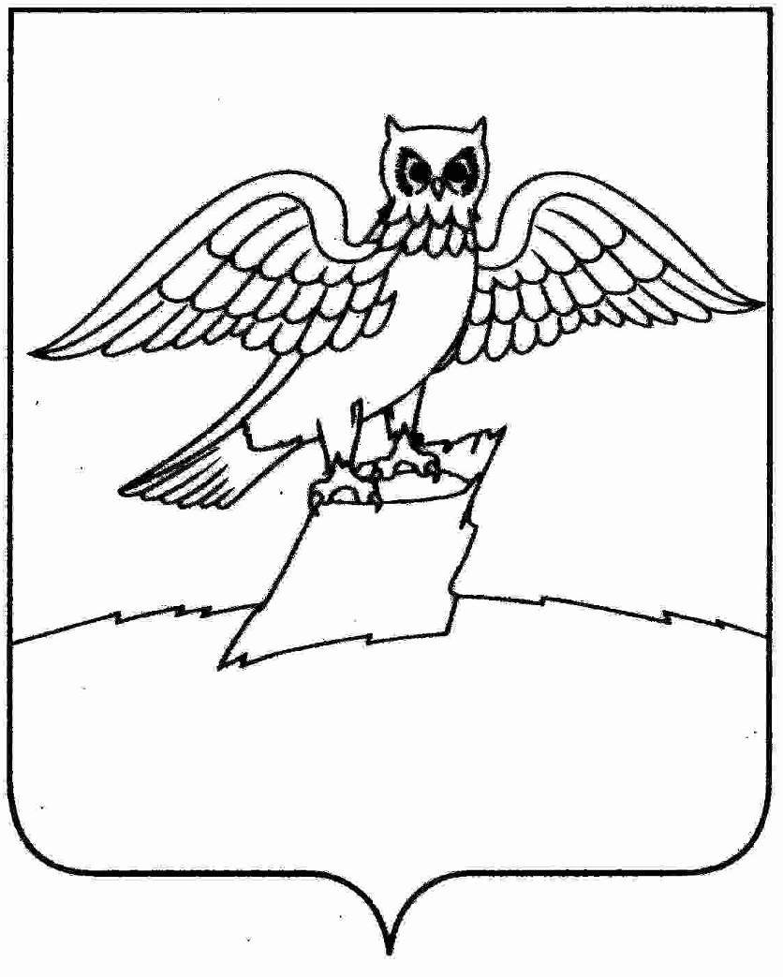
АДМИНИСТРАЦИЯ ГОРОДА КИРЖАЧ
КИРЖАЧСКОГО РАЙОНА

П О С Т А Н О В Л Е Н И Е
ГЛАВЫ
18.05.2017 |  | №482

О внесении изменений в постановление главы города Киржач от 28.12.2016 №1360 «О размещении нестационарных торговых объектов на территории города Киржач»

В целях реализации Федерального закона от 28.12.2009 № 381-ФЗ «Об основах государственного регулирования торговой деятельности в Российской Федерации» и в соответствии с протоколом заседания комиссии по размещению нестационарных торговых объектов на территории города Киржач от 12.05.2017 года №2

П О С Т А Н О В Л Я Ю:

1. Внести в приложение к постановлению главы города Киржач от 28.12.2016 №1360 «Схема размещения нестационарных торговых объектов на территории города Киржач» изменения следующего содержания:
- в столбец «3» строку «9» добавить значение «10»;
- в столбец «3» строку «10» добавить значение «10»;
- в столбец «3» строку «11» добавить значение «13»;
- в столбец «3» строку «12» добавить значение «11»;
- в столбец «3» строку «13» добавить значение «11»;
- в столбец «3» строку «14» добавить значение «11»;
- в столбец «3» строку «16» добавить значение «8»;
- в столбец «3» строку «17» добавить значение «8»;
- в столбец «3» строку «18» добавить значение «8»;
- в столбец «3» строку «19» добавить значение «11»;
- в столбец «3» строку «20» добавить значение «10»;
- в столбец «3» строку «22» добавить значение «8»;
- в столбец «3» строку «23» добавить значение «10»;
- в столбец «3» строку «24» добавить значение «10»;
- в столбец «3» строку «25» добавить значение «10»;
- в столбец «3» строку «26» добавить значение «10»;
- в столбце «2» строке «16» слова «д.22а» заменить словами «вблизи д. 22а»;
- в столбце «2» строке «17» слова «д.24» заменить словами «вблизи д. 24»;
- строки 15, 21 исключить.
2. Контроль за исполнением настоящего постановления возложить на заместителя главы администрации по вопросам жизнеобеспечения.
3. Настоящее постановление вступает в силу со дня подписания и подлежит официальному опубликованию в районной газете «Красное знамя».

Глава города Киржач Н.В. Скороспелова

С текстом актуальной редакции «Схемы размещения нестационарных торговых объектов на территории города Киржач» можно ознакомиться на сайте администрации города Киржач www.gorodkirzhach.ru, в разделе «Информационная поддержка субъектов малого и среднего предпринимательства»

